运动解剖虚拟仿真实验室简介
运动解剖教学云平台是针对教师理论与实践课程教学提供的完整解决方案。涵盖解剖学课堂教学系统和实验教学系统，系统基于精准3D解剖数据模型，全面支持教师开展3D化解剖教学。
1.虚拟仿真实验方案介绍

产品架构图
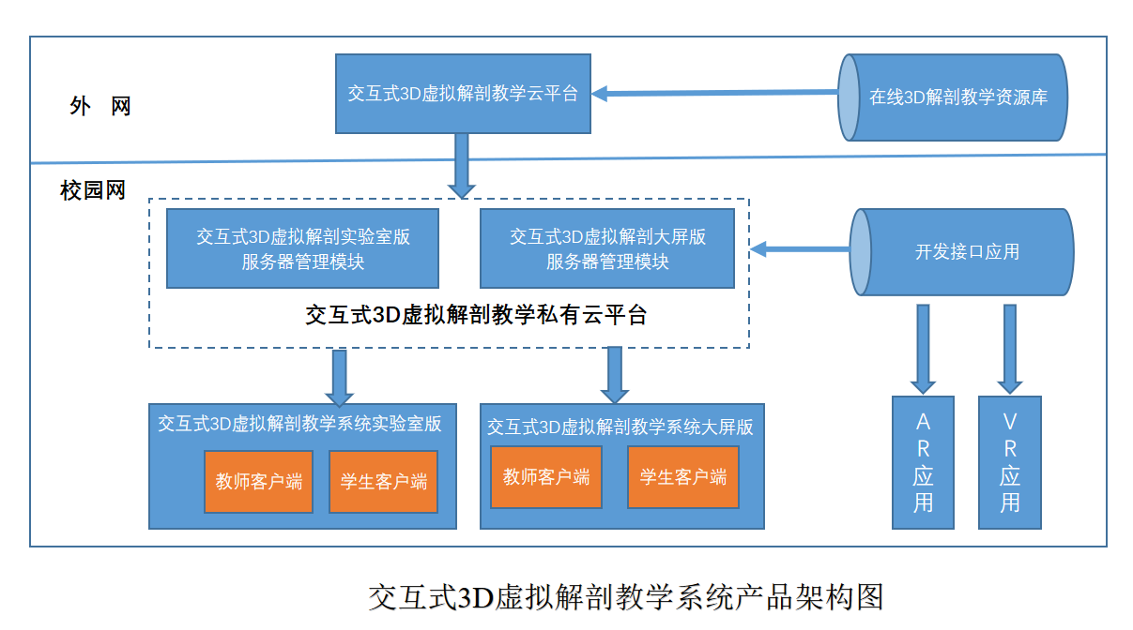
图1 运动解剖教学云平台产品架构图

方案特色
运动解剖教学云平台具有以下特色：
- 权威专家团队保证模型的精准性和科学性
针对当前市场上3D教学产品“精度不高、科学性不达标”的缺陷，平台把科学性作为3D教学产品研发的生命线，聘请阵容强大的专家顾问团队。
- “以用户为中心” 的设计理念，从方便师生“教与学”出发确保产品的易用性
产品研发围绕课堂教学中存在的“痛点”问题开展，突出产品在老师“如何教？”，学生“如何学？”中的支持保障功能，确保产品的易用性。
- 产品形式多样，满足课堂、实验室等多种应用领域
通过云平台实现3D数字化教学资源的发布与分享。触屏版适应于大屏幕展示和实验室教学；PC版通过终端实现在线学习和问题研究。
- 基于互联网思维进行产品规划，突出产品的开放性与教学资源的多样性
采用开放型软件架构，全面支持一体机、大型触摸屏、投影仪、PC、智能手机、PAD等终端设备；教学资源形式多样，涵盖VR/AR、动画、视频、微课等多种形式，能够在线实现资源实时更新。

2.功能与特色
（1）平台功能：
- 用户管理：含用户注册、登录验证、账号注销等功能；
- 资源管理：含资源发布、分发、更新、删除、授权管理、备份等功能；
- 3D解剖数据库：为3D解剖教学产品提供高精度3D解剖模型共享数据支持，包含3D解剖模型发布、更新、删除、备份等功能。
（2）平台特色：
- 资源丰富
涵盖8000+人体解剖3D结构，467套人体解剖3D交互图谱，50套医学动画。3D医学数字化教学资源版本和数量实时在线更新。
- 与运动解剖专业课程相配套
3D交互式解剖图谱与当前体育院校广泛使用的专业教材相配套，3D图谱与教材2D图谱相对应，与教材授课内容同步，方便老师与课程教学内容的有效整合，减轻教师备课压力。
- 资源共享性
相对于当前市场上封闭的3D解剖教学系统，运动解剖教学云平台以共享方式面向全体师生开放，全面支持学校教师开展3D化教学改革和学生课前、课中、课后3D化学习，有利于3D教学资源的全面推广和普及。
- 支持公有云和私有云两种部署方式
运动解剖教学云平台支持公有云和私有云两种部署方式。针对商业用户，可以依托校园网建立“3D数字化教学云平台”，面向全校用户开放在线3D医学数字化教学资源，全面支持解剖课程教学3D数字化变革。
- 产品性能参数
- 系统解剖整体人体构造数据包含8000+个人体结构点；
- 局部解剖整个人体构造包含8000+个结构点；
- 逼真的3D人体骨骼贴图，能够清晰呈现骨骼的纹理和层次；
- 细致的3D人体内部器官贴图，纹理光滑细腻。
资源库名称 | 单位/格式 | 技术参数
三维数据 | Face | 874504
高清贴图数量 | TGA | 140
2K贴图尺寸 | PIXEL | 2048*2048
基础人体3D结构数量 | 块 | 8176

3.人体内脏3D解剖教学系统使用说明：
- 消化系统解剖实验简介
- 学生通过账号和密码登录，进入虚拟仿真实验主界面。以人体各大系统进行分类，点击“内脏学”包含消化、呼吸、泌尿、生殖系统全貌，介绍各个系统在人体中的位置关系，包含的器官、中英文标注、中文解释；以及肝脏的分叶分段、肺的分叶、肾的结构、膀胱结构、胃的结构等人体器官解剖学分类。
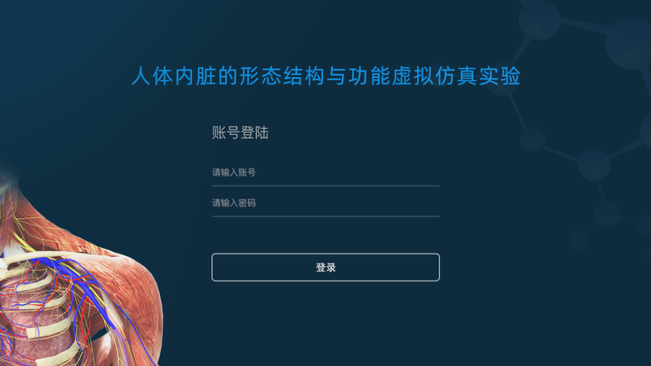
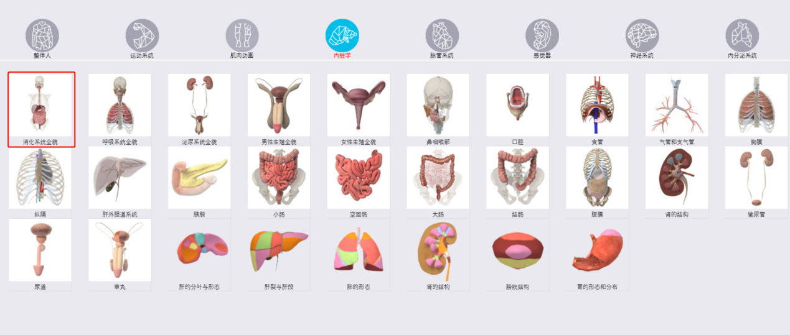
内脏学页面
- 进入消化系统页面，观察消化系统器官的组成及从上到下的顺序。通过鼠标（或触屏）可对虚拟模型进行操作，单击鼠标左键平移，对模型进行360°旋转操作；单击鼠标右键对模型进行平移操作；滚轮放大或缩小模型。
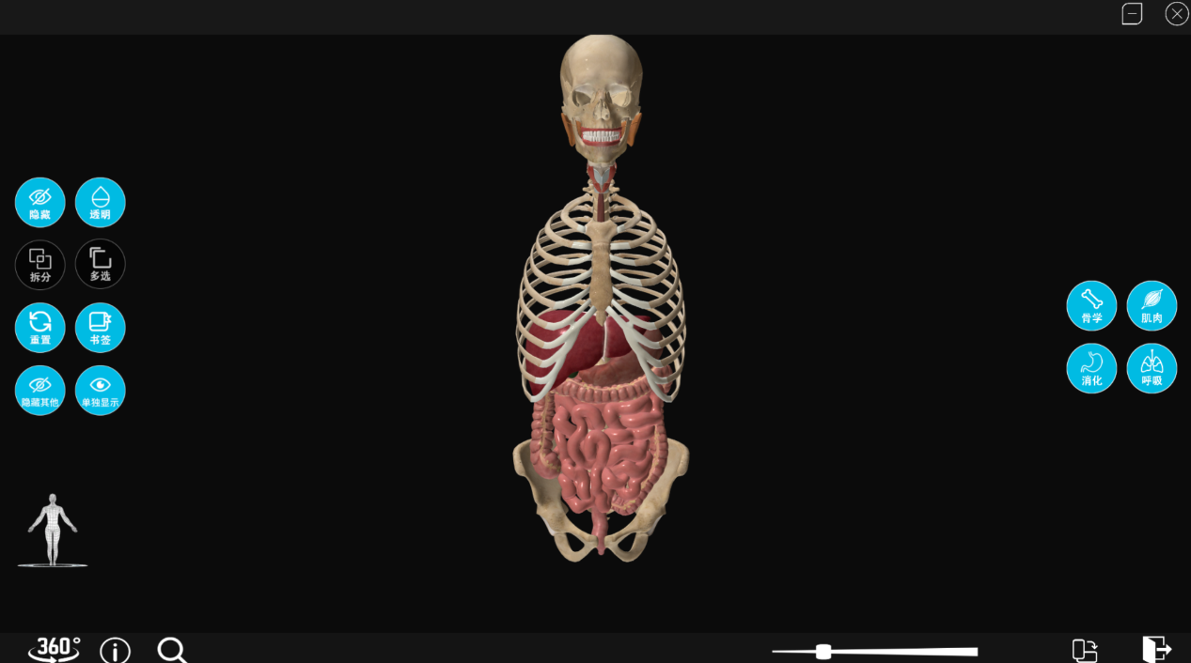
进入消化系统界面
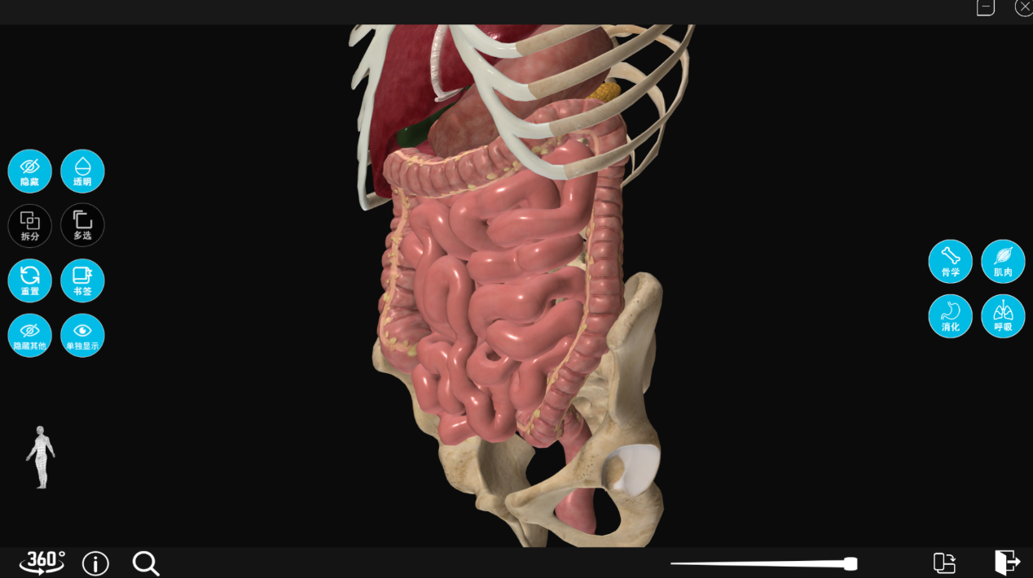
旋转、放大后效果
- 鼠标左键点击模型，查看详细信息，学习解剖结构特征，食管、胃、大肠、小肠、胰腺肝脏等形态和解剖学知识。
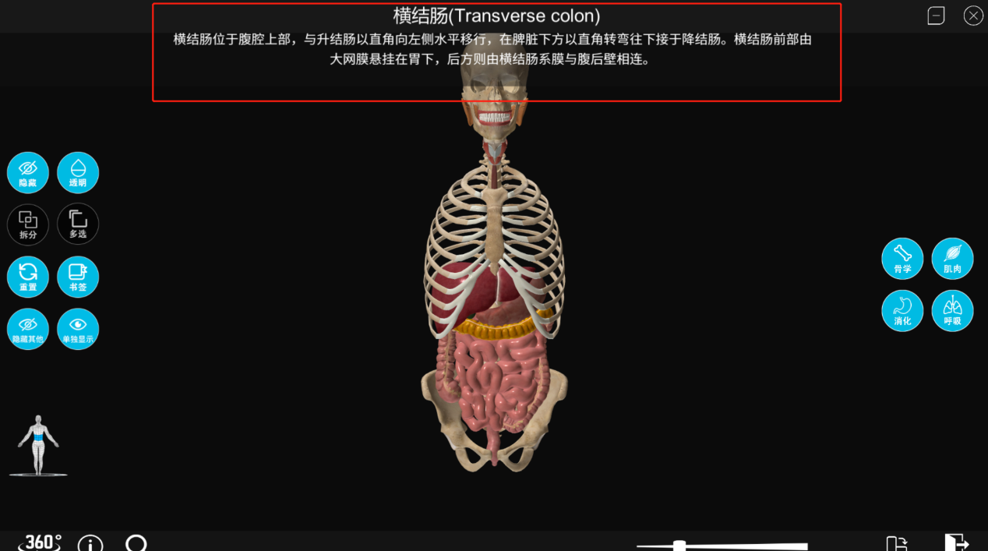
详细信息
- 模型的隐藏、透明及拆分，左侧功能按钮可对模型进行操作，点击“隐藏”按钮选择需要隐藏的模型，查看深层的解剖结构；点击“透明”选择需要透明的结构，查看相邻结构之间关系而不被遮挡；点击“拆分”，可拆出单独需要的模型结构，方便模型观察学习；点击“隐藏其他”隐藏未选中的模型；点击“单独显示”放大并显示单独模型。
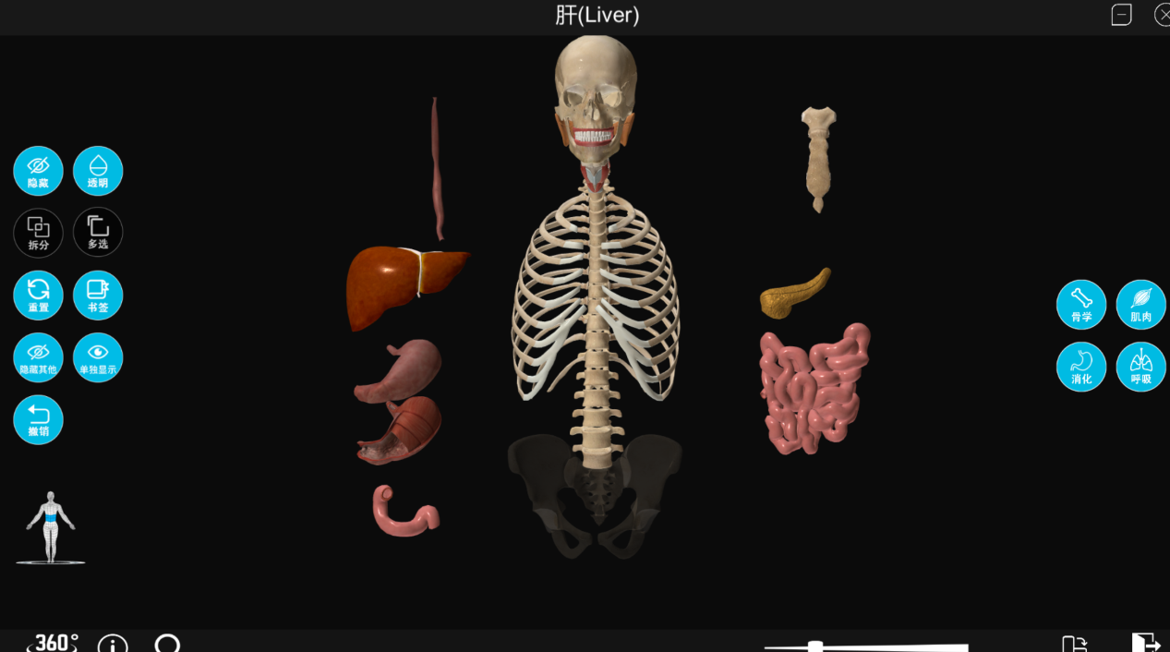
拆分状态、透明状态
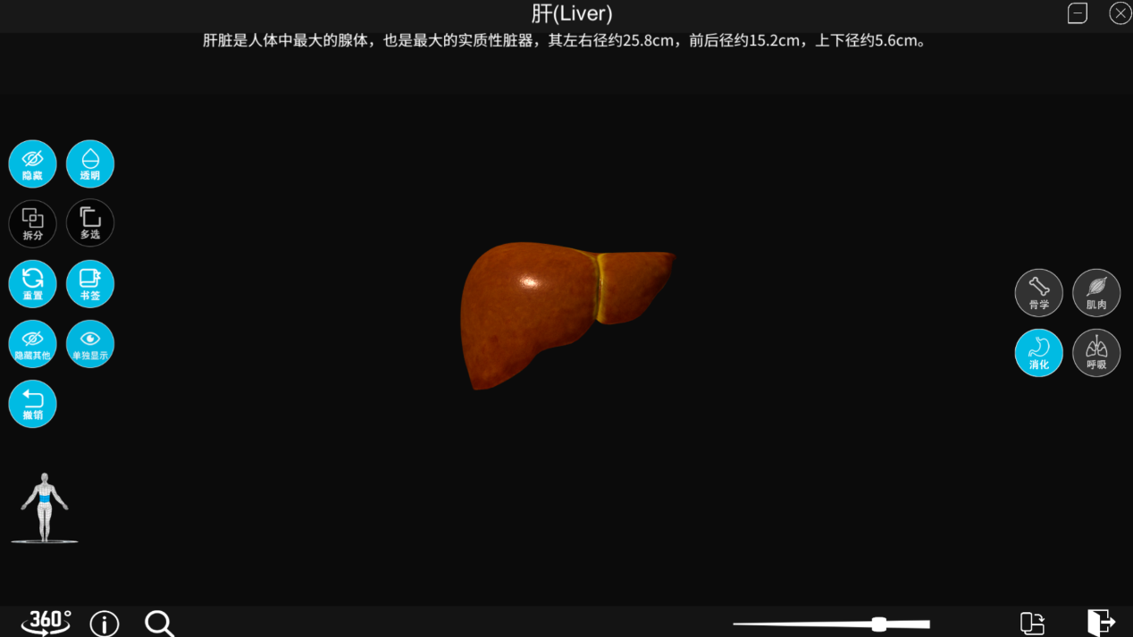
单独显示
- 多选模型，对多个模型进行选中，可进行多个模型状态调整（隐藏、透明）。
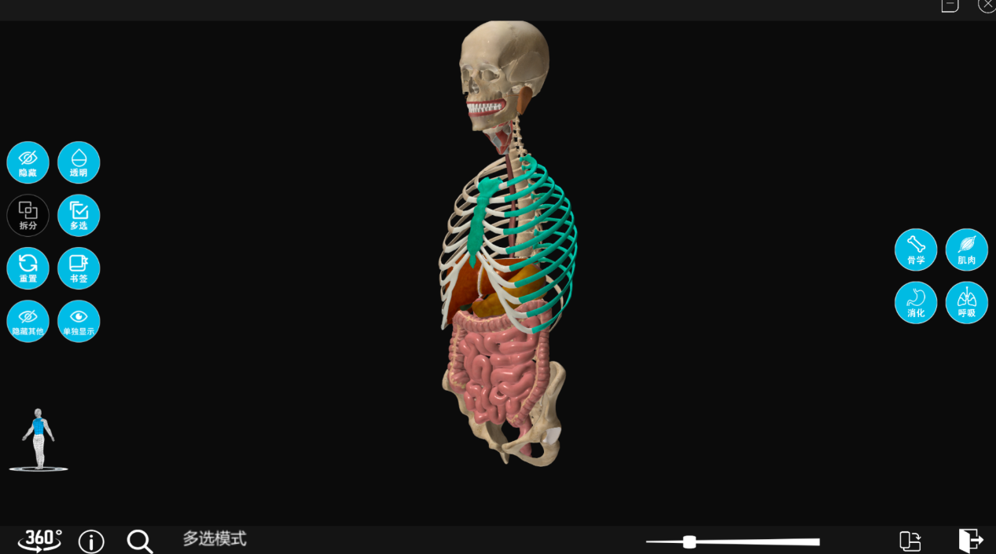
选中多个模型
- 书签功能，对操作后模型状态进行保存，生成书签，在第二次讲解或学习的时候，点击书签即可快速调出。方便教学学习使用。
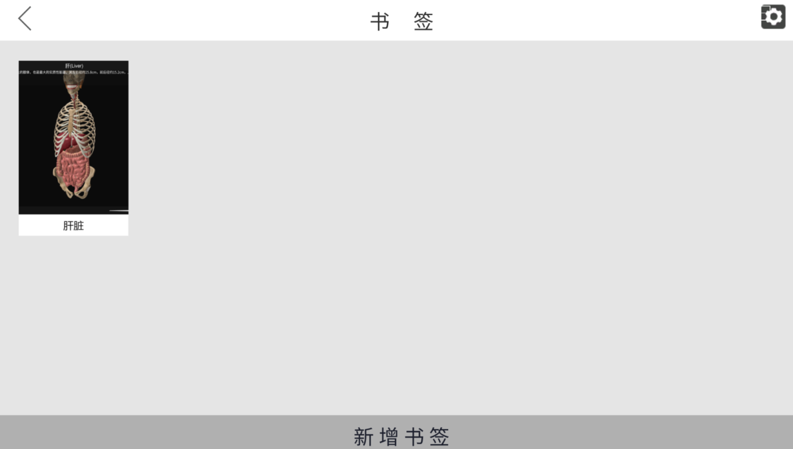
书签功能
- 重置模型，点击重置恢复至模型初始状态。
- 一键模型自动旋转，水平方向顺时针旋转，动态观察器官位置关系。
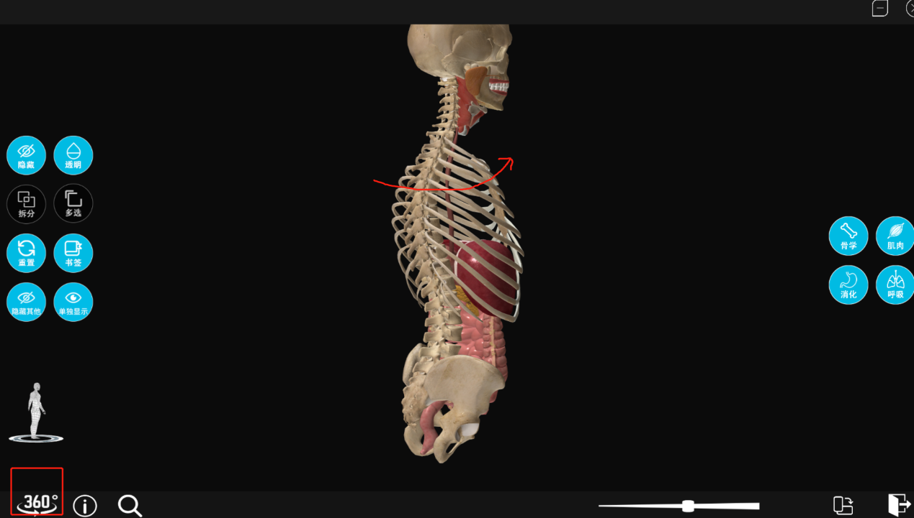
自动旋转
- 呼吸系统解剖实验简介
1、点击“呼吸系统全貌”模块，介绍呼吸系统在人体中的位置关系，包含的器官、中英文标注、中文解释。
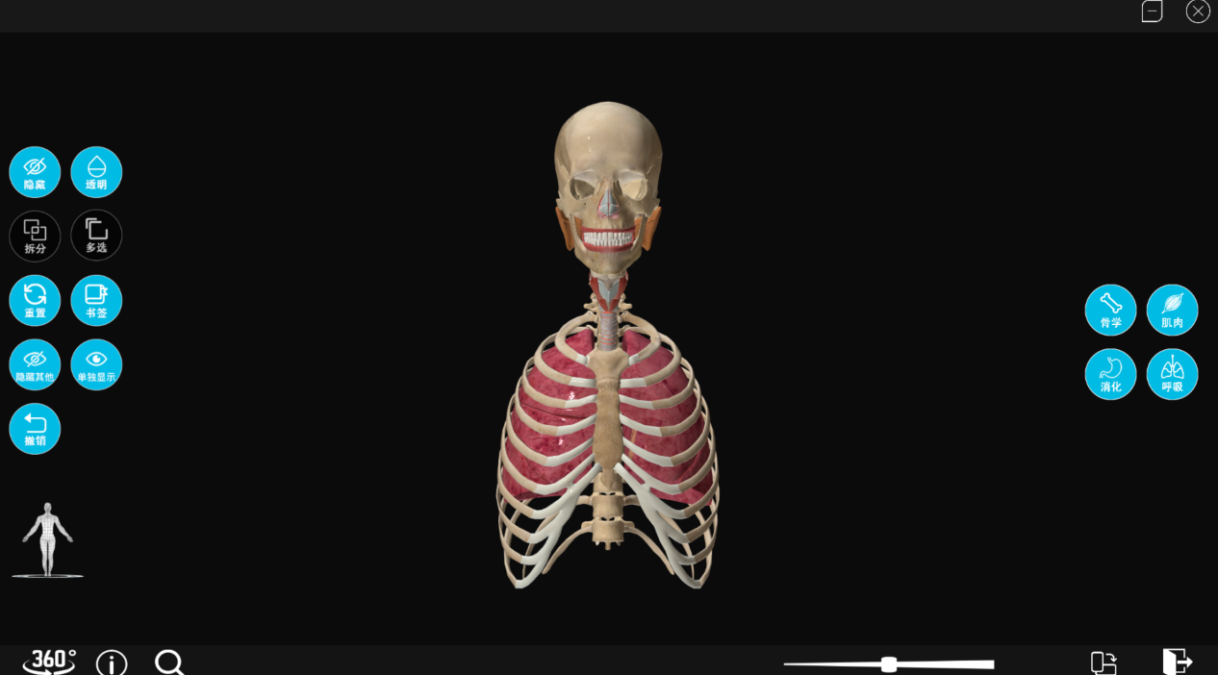
- 观察呼吸系统器官的组成及从上到下的顺序。通过鼠标（或触屏）可对虚拟模型进行操作，单击鼠标左键平移，对模型进行360°旋转操作；单击鼠标右键对模型进行平移操作；滚轮放大或缩小模型。
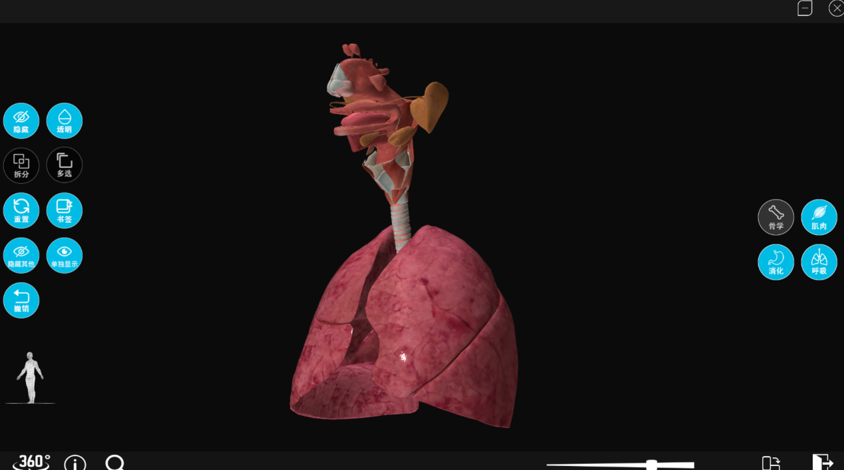
- 鼠标左键点击模型，查看详细信息，学习解剖结构特征，口鼻、咽喉部、器官、肺部等形态和解剖学知识。
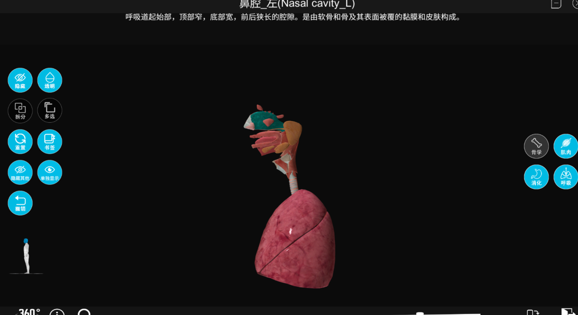
4、模型的隐藏、透明及拆分，左侧功能按钮可对模型进行操作，点击“隐藏”按钮选择需要隐藏的模型，查看深层的解剖结构；点击“透明”选择需要透明的结构，查看相邻结构之间关系而不被遮挡；点击“拆分”，可拆出单独需要的模型结构，方便模型观察学习；点击“隐藏其他”隐藏未选中的模型；点击“单独显示”放大并显示单独模型。
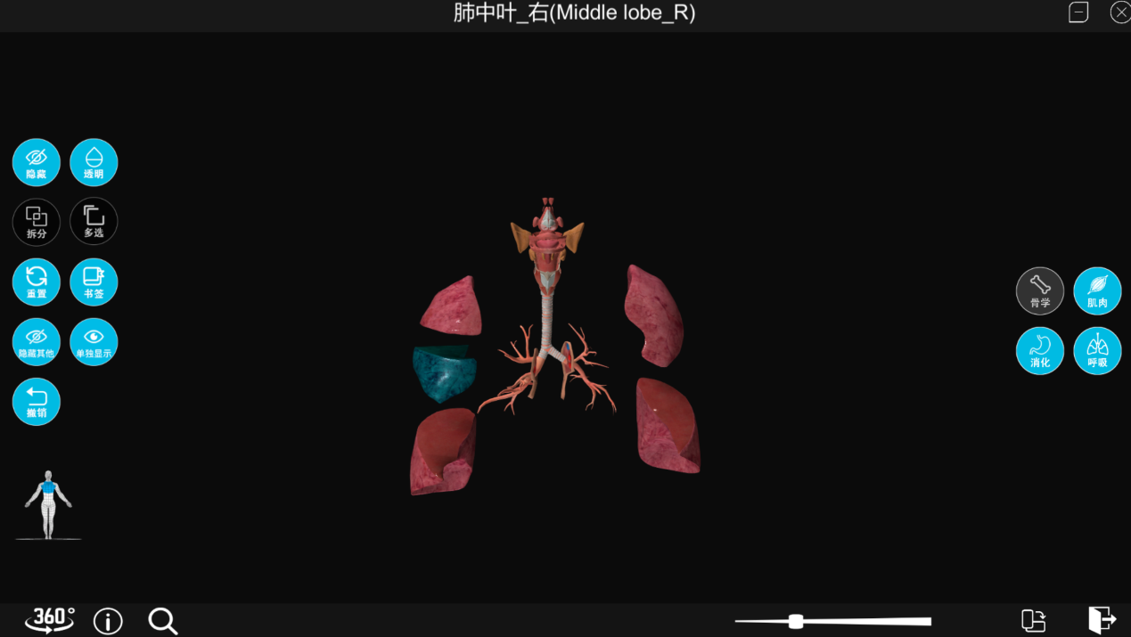
5、多选模型，对多个模型进行选中，可进行多个模型状态调整（隐藏、透明）。（此功能同消化系统）
6、书签功能，对操作后模型状态进行保存，生成书签，在第二次讲解或学习的时候，点击书签即可快速调出。方便教学学习使用。（此功能同消化系统）
7、重置模型，点击重置恢复至模型初始状态。（此功能同消化系统）
8、一键模型自动旋转，水平方向顺时针旋转，动态观察器官位置关系。（此功能同消化系统）

- 泌尿系统解剖实验简介
- 点击“泌尿系统全貌”模块，介绍泌尿系统在人体中的位置关系，包含的器官、中英文标注、中文解释。
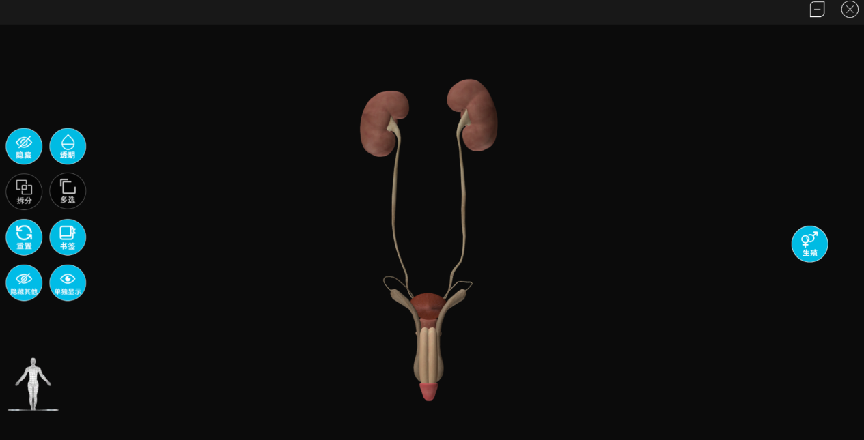
- 观察泌尿器官的组成及从上到下的顺序。通过鼠标（或触屏）可对虚拟模型进行操作，单击鼠标左键平移，对模型进行360°旋转操作；单击鼠标右键对模型进行平移操作；滚轮放大或缩小模型。
- 鼠标左键点击模型，查看详细信息，学习解剖结构特征，肾脏、输尿管、膀胱等形态和解剖学知识。
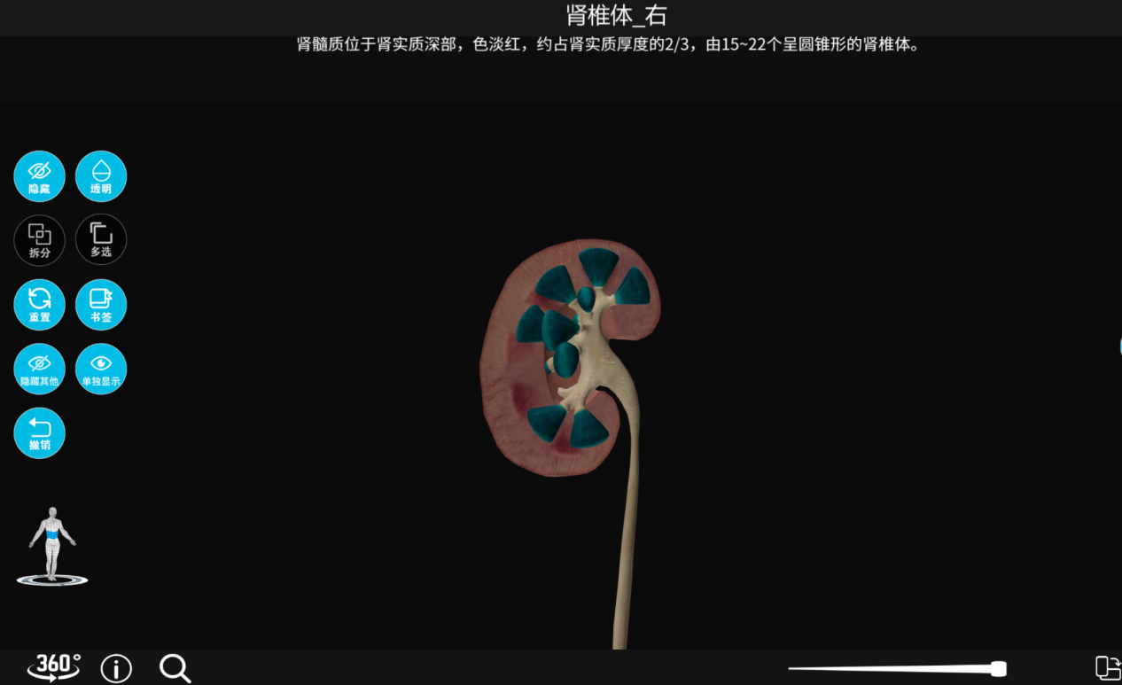
4、模型的隐藏、透明及拆分，左侧功能按钮可对模型进行操作，点击“隐藏”按钮选择需要隐藏的模型，查看深层的解剖结构；点击“透明”选择需要透明的结构，查看相邻结构之间关系而不被遮挡；点击“拆分”，可拆出单独需要的模型结构，方便模型观察学习；点击“隐藏其他”隐藏未选中的模型；点击“单独显示”放大并显示单独模型。
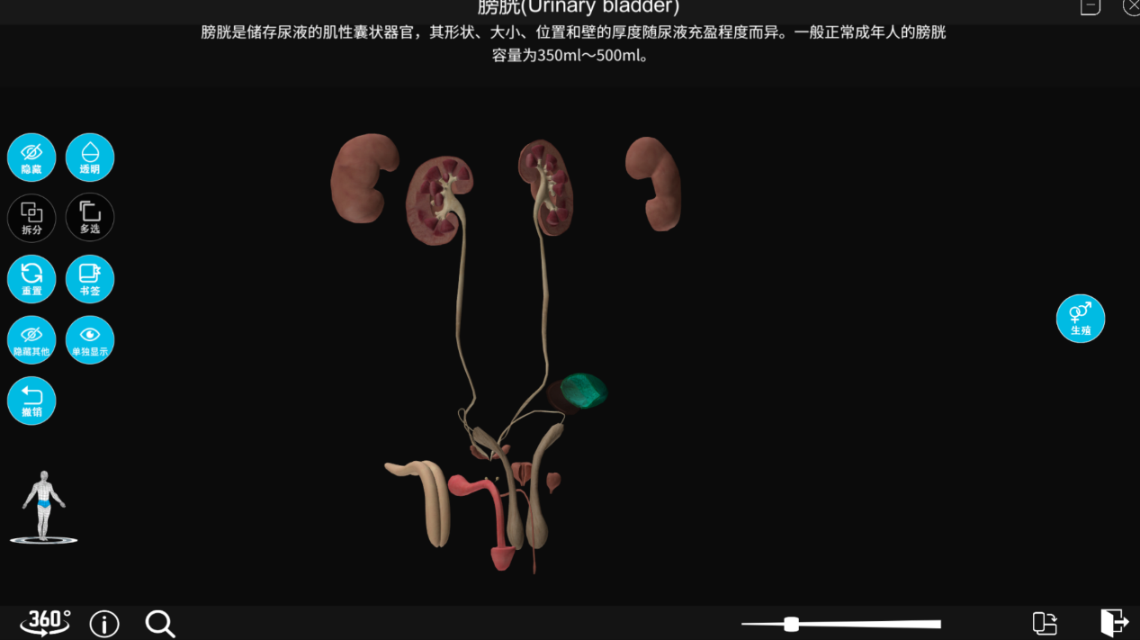
5、多选模型，对多个模型进行选中，可进行多个模型状态调整（隐藏、透明）。（此功能同消化系统）
6、书签功能，对操作后模型状态进行保存，生成书签，在第二次讲解或学习的时候，点击书签即可快速调出。方便教学学习使用。（此功能同消化系统）
7、重置模型，点击重置恢复至模型初始状态。（此功能同消化系统）
8、一键模型自动旋转，水平方向顺时针旋转，动态观察器官位置关系。（此功能同消化系统）

- 生殖系统解剖实验简介
- 男女生殖系统，点击“男性生殖全貌”“女性生殖全貌”模块，生殖系统在人体中的位置关系，包含的器官、中英文标注、中文解释。
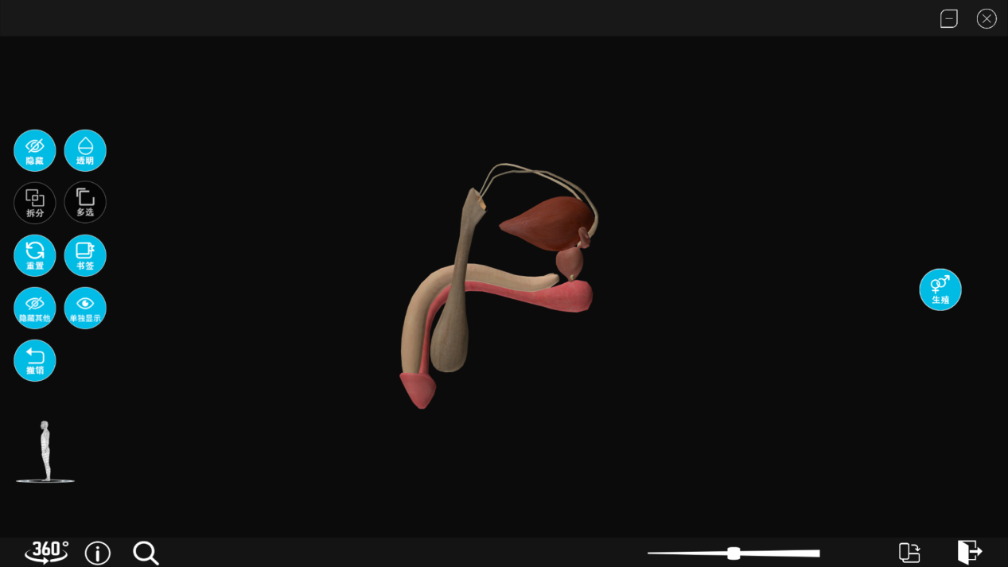
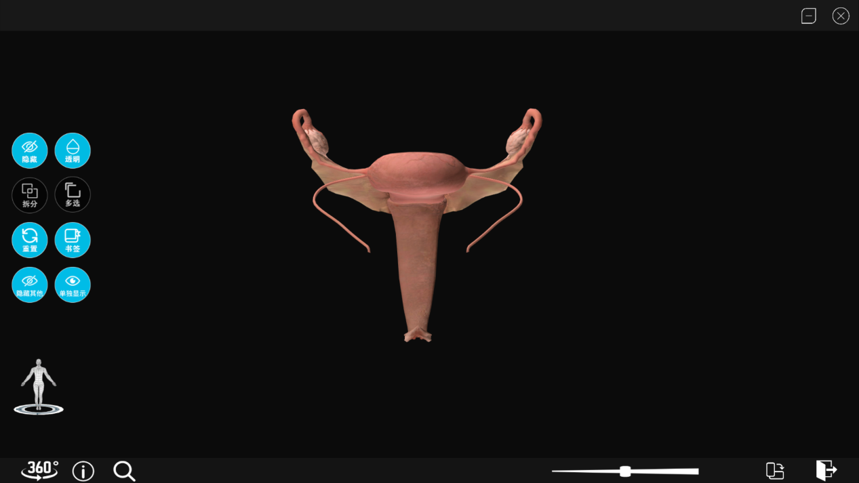
2、观察生殖器官的组成及从上到下的顺序。通过鼠标（或触屏）可对虚拟模型进行操作，单击鼠标左键平移，对模型进行360°旋转操作；单击鼠标右键对模型进行平移操作；滚轮放大或缩小模型。
3、鼠标左键点击模型，查看详细信息，学习解剖结构特征，男女生殖器官等形态和解剖学知识。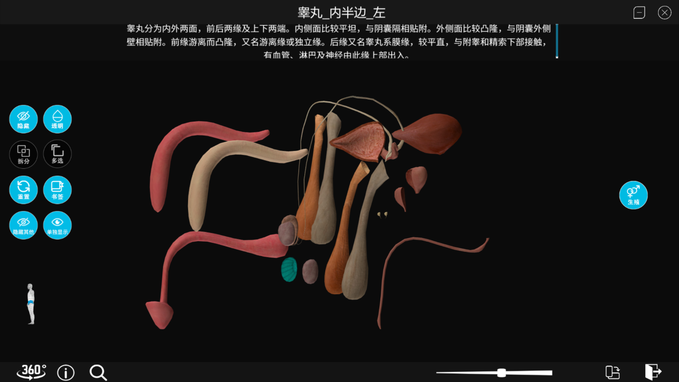
4、模型的隐藏、透明及拆分，左侧功能按钮可对模型进行操作，点击“隐藏”按钮选择需要隐藏的模型，查看深层的解剖结构；点击“透明”选择需要透明的结构，查看相邻结构之间关系而不被遮挡；点击“拆分”，可拆出单独需要的模型结构，方便模型观察学习；点击“隐藏其他”隐藏未选中的模型；点击“单独显示”放大并显示单独模型。
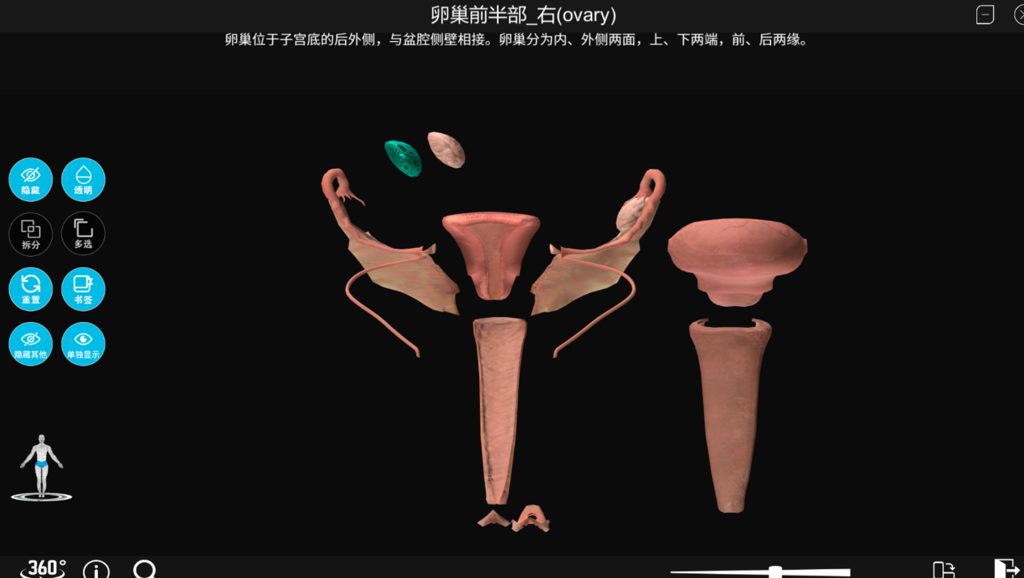
5、多选模型，对多个模型进行选中，可进行多个模型状态调整（隐藏、透明）。（此功能同消化系统）
6、书签功能，对操作后模型状态进行保存，生成书签，在第二次讲解或学习的时候，点击书签即可快速调出。方便教学学习使用。（此功能同消化系统）
7、重置模型，点击重置恢复至模型初始状态。（此功能同消化系统）
8、一键模型自动旋转，水平方向顺时针旋转，动态观察器官位置关系。（此功能同消化系统）

